電通二乙微處理器實驗 實驗結報

實驗名稱 | mid
組別 | 22 | 組員 | 陳佑庭 戴寧

- 實驗目的
考100分

- 實驗步驟

* 程式一開始由 Arduino 送出一字串到 PC,內容為實驗組別及兩位同學之學號
* PC 輸入一整數, Arduino 讀取後並回傳該數字至 PC
* 若輸入之整數值介於 0 – 9999 之間, 則於四合一七段顯示器顯示該數字. 否則於 PC 顯示 ‘range error’ 錯誤訊息 實驗結束需於 Github 上傳程式碼及電路圖

- 程式碼

#include "SevSeg.h"
SevSeg sevseg;

void setup()
{
Serial.begin(9600);
Serial.println("22");
Serial.println("04050432 04050785");
byte numDigits = 4;
byte digitPins[] = {A0,A1, A2, A3};
byte segmentPins[] = { 2, 3, 4, 5, 6, 7, 8, 9};
sevseg.begin(COMMON_CATHODE, numDigits, digitPins,segmentPins);

}

void loop()
{
int val;
if(Serial.available())
{
val = Serial.parseInt();
Serial.println(val);
if(val>=0 && val<10000)
{
sevseg.setNumber(val);
sevseg.refreshDisplay();
}
else
Serial.println("range error");

}
else
sevseg.refreshDisplay();

}

- 實驗結果及分析
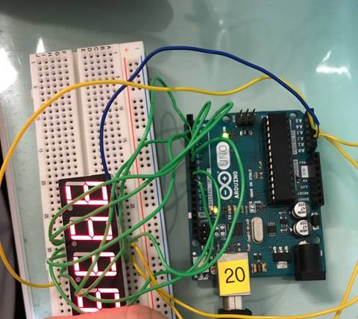

- 心得討論
哇哇哇 我覺得做得出來真的很厲害
謝謝老師跟助教的辛苦教導
期中之後 我們會更認真上課
立志當學霸 不讓老師操心
也不會在一直煩老師
希望期末考可以寬以待人
做個善良的老師 才能快點升教授!!!!!!! 啾咪
^^---→以上言論不代表本台立場

